ФЕДЕРАЛЬНОЕ АГЕНСТВО ЖЕЛЕЗНОДОРОЖНОГО ТРАНСПОРТА
Федеральное государственное бюджетное образовательное учреждение высшего образования
«ПЕТЕРБУРГСКИЙ ГОСУДАРСТВЕННЫЙ УНИВЕРСИТЕТ ПУТЕЙ СООБЩЕНИЯ Императора Александра I»

Кафедра «Информационные и вычислительные системы»
Дисциплина «Базы данных и управление данными»

ОТЧЁТ
ПО ПРАКТИЧЕСКОЙ РАБОТЕ № 7
«Хранение объектов с помощью Minio»

Выполнили студенты  Факультет: АИТ  Группа: ИВБ-211 | Ахмедов Х.А.  Кот Н.Д.  Шефнер А.
Проверил:  Профессор кафедры  «Информационные и вычислительные  системы | Хомоненко А.Д.

Санкт-Петербург
2024
Оценочный лист результатов ПР № 7
Ф.И.О. студентов :Ахмедов Х.А., Кот Н.Д., Шефнер А.
Группа _____________ИВБ-211____________

№  п/п | Материалы необходимые для оценки знаний, умений  и навыков | Показатель  оценивания | Критерии  Оценивания | Шкала оценивания | Оценка
1 | Практическая работа №7 | Соответствие методике выполнения | Соответствует | 7
1 | Практическая работа №7 | Соответствие методике выполнения | Не соответствует | 0
1 | Практическая работа №7 | Срок выполнения | Выполнена в срок | 2
1 | Практическая работа №7 | Срок выполнения | Выполнена с опозданием на 2 недели | 0
1 | Практическая работа №7 | оформление | Соответствует требованиям | 1
1 | Практическая работа №7 | оформление | Не соответствует | 0
 | ИТОГО количество баллов |  |  | 10

Профессор кафедры
«Информационные и вычислительные
системы» Хомоненко А.Д. «__» __________2024 г.
Цель
Получить html код страницы некоторого сайта. Распарисить его на данные. Проанализировать полученные данные.
Ход работы
1. Получение HTML-кода
Для получения HTML-кода страницы с расписанием использовалась библиотека reqwest. В классе ScraperService был реализован метод get_raw_week, который выполняет HTTP-запрос к URL-адресу, содержащему информацию о расписании:
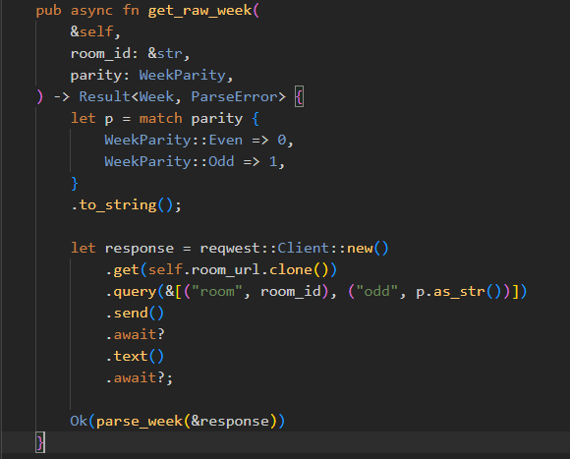
2. Парсинг данных
Парсинг HTML-кода осуществляется с помощью библиотеки scraper, которая позволяет использовать CSS-селекторы для извлечения нужных данных. В функции parse_week происходит следующее:
Извлечение данных: с помощью селекторов извлекаются данные о расписании. Для каждой таблицы с расписанием вызывается функция parse_day, которая обрабатывает каждый день недели, а в parse_day вызывается parse_lesson, которая обрабатывает каждое занятие:

Методы парсинга расписания:
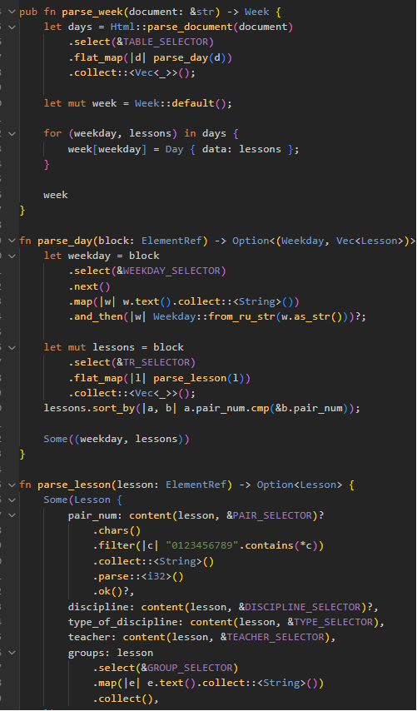
Селекторы:
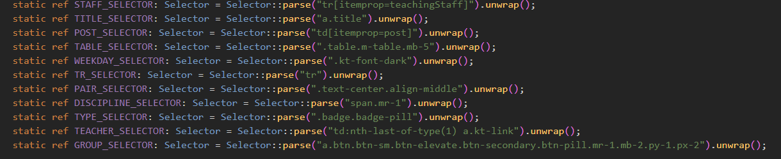
3. Управление через админ-панель
Загрузка данных о расписании организована через админ-панель, где администраторы могут инициировать процесс парсинга и добавляется в базы данных.
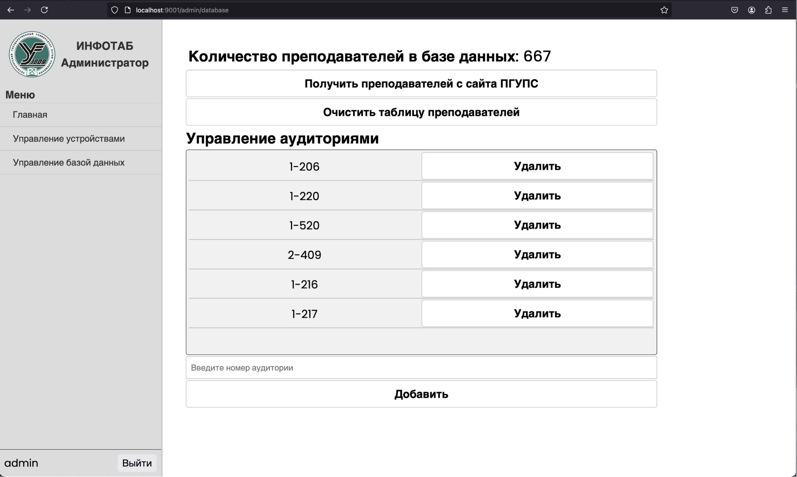
4. Вывод на информационные таблички
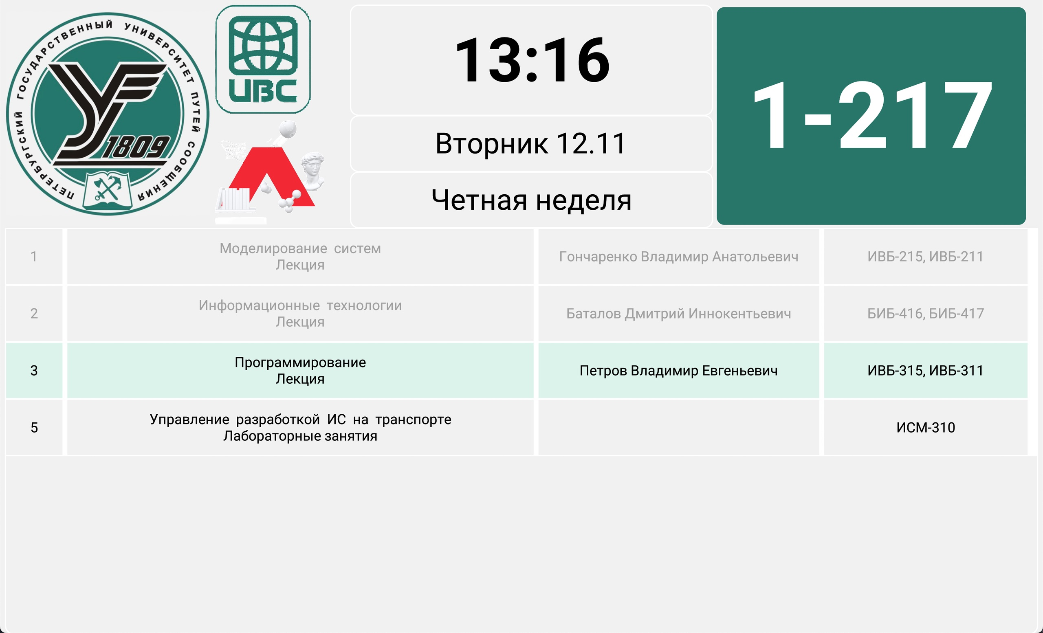
Вывод
В ходе работы над лабораторной по парсингу и анализу данных о расписании были успешно извлечены ключевые сведения, такие как дни недели, номера пар, дисциплины, преподаватели и группы. Эти данные были структурированы в удобные объекты для дальнейшего анализа и отображения в интерфейсе приложения. Управление процессом парсинга осуществляется через админ-панель, что делает систему более удобной и функциональной.

